PENGARUH FREKUENSI PEMBERIAN AIR TERHADAP KARAKTER

PERTUMBUHAN, PERAKARAN, DAN KOMPONEN HASIL PADA BERBAGAI

VARIETAS PADI (Oryza sativa L.)

SKRIPSI



OLEH:
FRENGKI NOVI PRADIKA
NIM. B0122004

PROGRAM STUDI AGROTEKNOLOGI
FAKULTAS PERTANIAN
UNIVERSITAS TUNAS PEMBANGUNAN SURAKARTA
2025

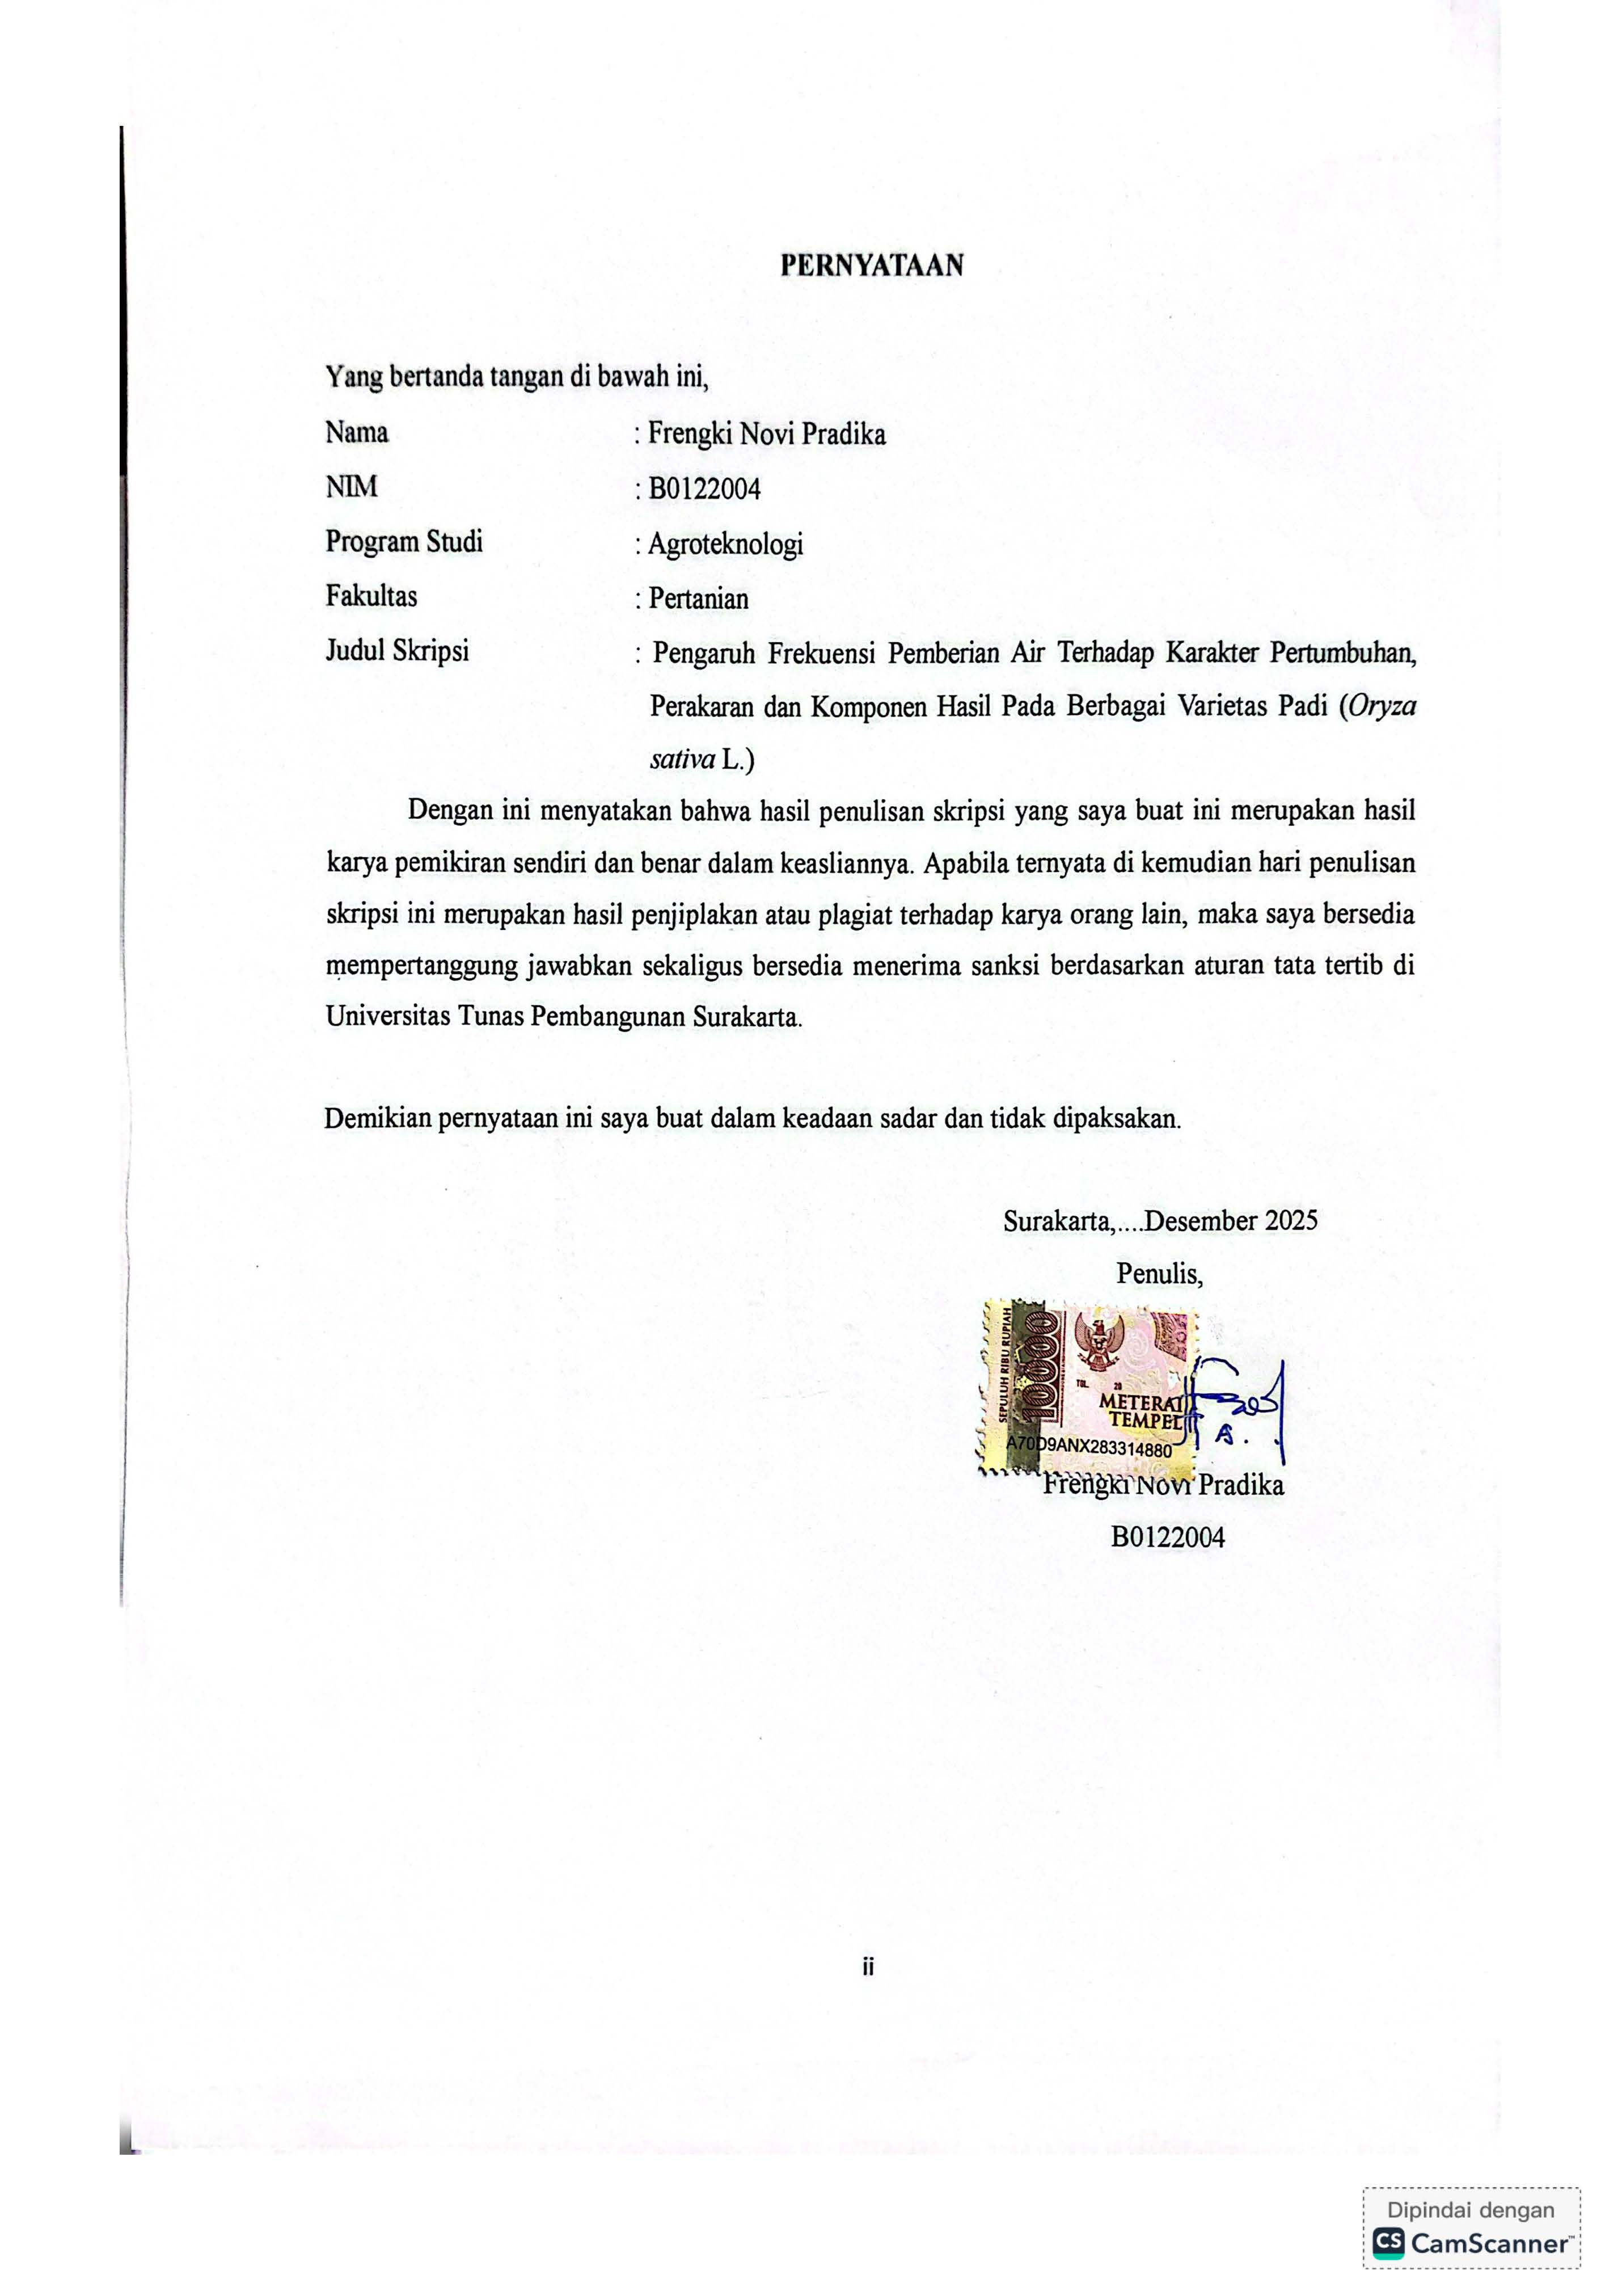
PERNYATAAN

Yang bertanda tangan di bawah ini,
Nama : Frengki Novi Pradika
NIM : B0122004
Program Studi : Agroteknologi
Fakultas : Pertanian
Judul Skripsi : Pengaruh Frekuensi Pemberian Air Terhadap Karakter Pertumbuhan, Perakaran dan Komponen Hasil Pada Berbagai Varietas Padi (Oryza sativa L.)
Dengan ini menyatakan bahwa hasil penulisan skripsi yang saya buat ini merupakan hasil karya pemikiran sendiri dan benar dalam keasliannya. Apabila ternyata di kemudian hari penulisan skripsi ini merupakan hasil penjiplakan atau plagiat terhadap karya orang lain, maka saya bersedia mempertanggung jawabkan sekaligus bersedia menerima sanksi berdasarkan aturan tata tertib di Universitas Tunas Pembangunan Surakarta.

Demikian pernyataan ini saya buat dalam keadaan sadar dan tidak dipaksakan.

Surakarta,....Desember 2025
Penulis,

Frengki Novi Pradika
B0122004

PENGARUH FREKUENSI PEMBERIAN AIR TERHADAP KARAKTER PERTUMBUHAN, PERAKARAN, DAN KOMPONEN HASIL PADA BERBAGAI VARIETAS PADI (Oryza sativa L.)

SKRIPSI
Diajukan Kepada Fakultas Pertanian Universitas Tunas Pembangunan Surakarta Untuk Memenuhi Syarat Guna Memperoleh Gelar Sarjana Pertanian Jurusan/Program Studi Agroteknologi

OLEH:
FRENGKI NOVI PRADIKA
NIM. B0122004

PROGRAM STUDI AGROTEKNOLOGI
FAKULTAS PERTANIAN
UNIVERSITAS TUNAS PEMBANGUNAN SURAKARTA
2025

PENGARUH FREKUENSI PEMBERIAN AIR TERHADAP KARAKTER PERTUMBUHAN, PERAKARAN, DAN KOMPONEN HASIL PADA BERBAGAI VARIETAS PADI (Oryza sativa L.)

OLEH:
FRENGKI NOVI PRADIKA
NIM. B0122004

Telah diperiksa dan disetujui oleh:

Pembimbing Utama | Pembimbing Pendamping
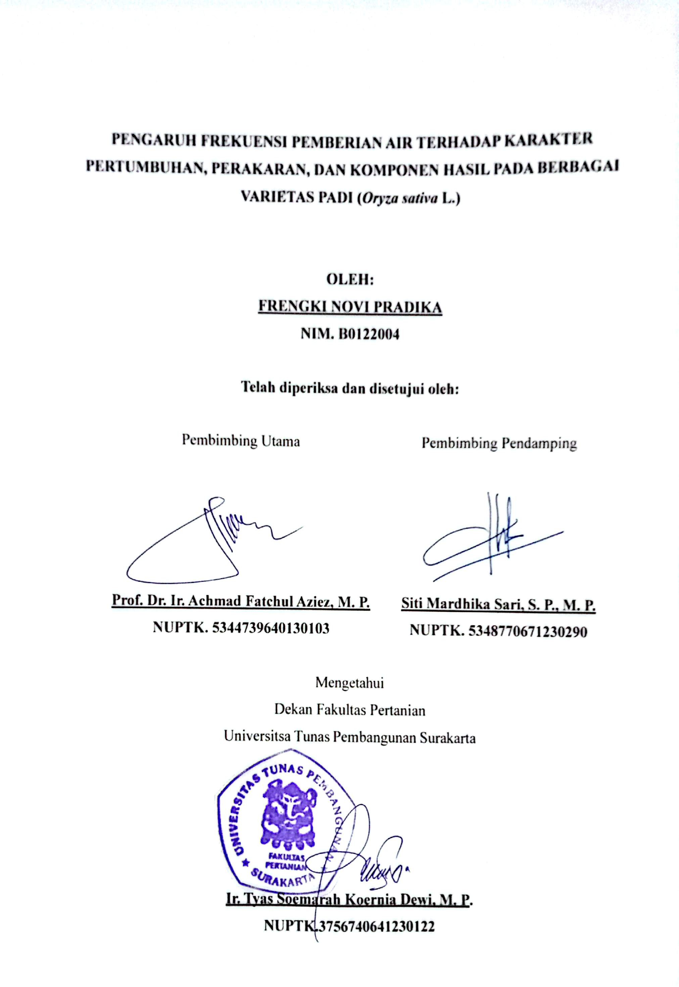

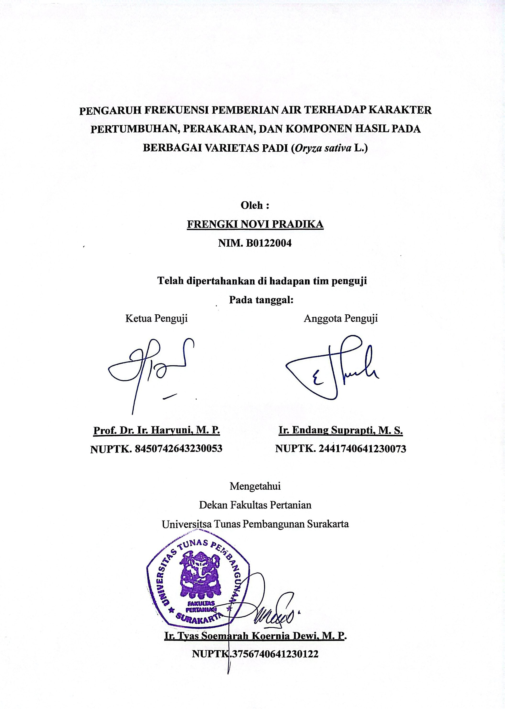
PENGARUH FREKUENSI PEMBERIAN AIR TERHADAP KARAKTER PERTUMBUHAN, PERAKARAN, DAN KOMPONEN HASIL PADA BERBAGAI VARIETAS PADI (Oryza sativa L.)

Oleh :
FRENGKI NOVI PRADIKA
NIM. B0122004

Telah dipertahankan di hadapan tim penguji Pada tanggal:
Ketua Penguji | Anggota Penguji
Prof. Dr. Ir. Haryuni, M. P.  NUPTK. 8450742643230053 | Ir. Endang Suprapti, M. S.  NUPTK. 2441740641230073

Mengetahui
Dekan Fakultas Pertanian
Universitsa Tunas Pembangunan Surakarta

Ir. Tyas Soemarah Koernia Dewi, M. P.
NUPTK.3756740641230122

KATA PENGANTAR

Puji syukur penulis panjatkan ke hadirat Allah SWT atas segala limpahan rahmat, taufik, dan karunia-Nya sehingga penulis dapat menyelesaikan skripsi ini dengan baik dan tepat waktu. Skripsi ini disusun guna melengkapi syarat untuk menyelesaikan studi program strata satu di Fakultas Pertanian Universitas Tunas Pembangunan Surakarta. Seluruh proses penulisan skripsi ini dari awal hingga akhir tidak akan bisa saya susun sendiri tanpa ada dukungan dari berbagai pihak yang memberikan motivasi, dukungan dan semangat. Untuk itu penulis mengucapkan banyak terimakasih kepada:
- Ir. Tyas Soemarah Koernia, MP. Selaku Dekan Fakultas Pertanian Universitas Tunas Pembangunan Surakarta.
- Ir. Endang Suprapti, MS. Selaku ketua program studi Agroteknologi Universitas Tunas Pembangunan Surakarta.
- Prof. Dr. Ir. Achmad Fatchul Aziez, M.P. Selaku dosen pembimbing utama saya yang selaku memberikan arahan dan dukungan kepada saya dalam menyelesaikan pembuatan skripsi ini.
- Segenap Dosen dan karyawan Fakultas Pertanian Universitas Tunas Pembangunan Surakarta.
- Bapak Tugiman yang telah memberikan pendampingan selama pelaksanaan penelitian dilapang.
Penulis menyadari masih banyak kekurangan dalam penyusunan skripsi ini, oleh karena itu penulis mengharapkan kritik dan saran yang bersifat membangun demi kesempurnaan skripsi ini. Semoga dengan terselesaikanya penulisan skripsi ini dapat memberikan wawasan ilmu bagi penulis dan pembaca.

Surakarta, Desember 2025
Penulis

PERSEMBAHAN
Seluruh proses penulisan skripsi ini, sejak tahap awal hingga penyelesaian akhir, tidak akan mampu saya lalui tanpa bantuan, dukungan, serta doa dari berbagai pihak yang senantiasa memberikan motivasi dan semangat. Dengan penuh rasa syukur dan ketulusan hati, karya ini saya persembahkan sebagai ungkapan terimakasih yang mendalam kepada:
- Ibu Suyatun selaku ibu kandung dari penulis yang telah senantiasa memberikan dukungan, mendoakan di setiap sujudnya, memberikan materi, mendengarkan keluh kesah penulis, dan tidak henti selalu memberikan semangat sehingga penulis dapat menyelesaikan skripsi ini.
- Bapak Tuyadi selaku ayah kandung penulis yang selalu memberikan dukungan, doa, semangat, materi dan tenaga untuk memberikan yang terbaik sehingga penulis dapat menyelesaikan skripsi ini.
- Fadilla Mufia Nurramadhani selaku adik kandung penulis yang selalu memberikan dukungan, semangat, serta menghibur sehingga penulis dapat menyelesaikan skripsi ini.
- Imro’aini Adkhulil Jannah selaku kekasih penulis yang selalu memberikan dukungan, doa, semangat, waktu, dan tenaga. Selalu menunggu penulis selama menempuh pendidikan sarjana dengan setia dan sabar. Selalu menghibur penulis selama mengerjakan skripsi. Tiada henti memberikan support kepada penulis untuk meraih gelar sarjana.
- Rekan-rekan pertanian angkatan 2022 dan semua pihak yang telah memberikan bantuan dalam pelaksanaan penelitian maupun penyusunan skripsi yang tidak dapat saya sebutkan satu persatu.
- Frengki Novi Pradika selaku penulis yang tidak pernah menyerah dan selalu berjuang dalam keadaan apapun. Skripsi ini saya persembahkan kepada diri saya sendiri sebagai bentuk penghargaan atas keteguhan hati, kerja keras, dan keberanian untuk terus berkembang hingga mencapai tahap ini.

Penulis menyadari bahwa dalam penyusunan skripsi ini masih terdapat berbagai kekurangan. Oleh sebab itu penulis sangat mengharapkan adanya kritik dan saran yang bersifat konstruktif guna penyempurnaan karya ini di masa mendatang. Penulis berharap hasil penyusunan skripsi ini dapat memberikan tambahan wawasan dan pengetahuan,baik bagi penulis sendiri maupun bagi para pembaca.
Surakarta, Desember 2025
Penulis

DAFTAR ISI
HALAMAN JUDUL i
HALAMAN PERNYATAAN ii
HALAMAN PERSETUJUAN iii
HALAMAN PENGESAHAN v
KATA PENGANTAR vi
PERSEMBAHAN vii
DAFTAR ISI ix
DAFTAR TABEL xi
DAFTAR GAMBAR xii
DAFTAR LAMPIRAN xiii
RINGKASAN xiv
SUMMARY xv
I. PENDAHULUAN 1
A. Latar Belakang 1
B. Rumusan Masalah 3
C. Tujuan Penelitian 3
D. Manfaat Penelitian 3
II. LANDASAN TEORI 5
A. Tanaman Padi (Oryza sativa L.) 5
B. Varietas Padi dan Karakter Morfologis 7
C. Kebutuhan Air Tanaman Padi 10
D. Frekuensi Pemberian Air dan Cekaman Kekeringan 11
E. Karakter Pertumbuhan Tanaman Padi 12
F. Karakter Perakaran Tanaman Padi 13
G. Penelitian Terdahulu 15
H. Kerangka Berpikir 16
I. Hipotesis 17
III. METODE PENELITIAN 18
A. Tempat dan Waktu 18
B. Alat dan Bahan 18
C. Rancangan Percobaan 18
D. Pelaksanaan Penelitian 20
E. Pengamatan 21
F. Analisis Data 23
IV. HASIL DAN PEMBAHASAN 24
A. Parameter Pertumbuhan Tanaman Padi 24
B. Parameter Perakaran Tanaman Padi 28
C. Parameter Hasil 34
V. KESIMPULAN 37
A. Kesimpulan 37
B. Saran 38
DAFTAR PUSTAKA 39
LAMPIRAN 47

DAFTAR TABEL

Tabel 1. Hasil uji Duncan’s Multiple Range Test (DMRT) dengan taraf 5% terhadap parameter pertumbuhan tanaman padi (Oryza sativa). 24
Tabel 2. Hasil uji Duncan’s Multiple Range Test (DMRT) dengan taraf 5% terhadap parameter perakaran tanaman padi (Oryza sativa). 28
Tabel 3. Hasil uji Duncan’s Multiple Range Test (DMRT) dengan taraf 5% terhadap parameter hasil tanaman padi (Oryza sativa) 34

DAFTAR GAMBAR

Gambar 1 Kerangka Berpikir Penelitian 17

DAFTAR LAMPIRAN
Lampiran 1. a Denah Penelitian Tanaman Padi (Oryza Sativa) 47
Lampiran 2. a Deskripsi Padi Varietas IR64 49
Lampiran 3. a Deskripsi Padi Varietas Mamberamo 50
Lampiran 4. a Deskripsi Padi Varietas Situbagendit 51
Lampiran 5. a Deskripsi Padi Varietas Way Apo Buru 52
Lampiran 6. a Deskripsi Padi Varietas Inpari32 53
Lampiran 7. a Deskripsi Padi Varietas M-70D 54
Lampiran 8. a Rerata Indeks Luas Daun (ILD) 55
Lampiran 8. b Sidik Ragam Indeks Luas Daun (ILD) 55
Lampiran 9. a Rerata Luas Daun Spesifik ×10-4 (cm2) 56
Lampiran 9. b Sidik Ragam Luas Daun Spesifik (LDS) 56
Lampiran 10. a Rerata Berat Kering Tajuk (g) 57
Lampiran 10. b Sidik Ragam Berat Kering Tajuk 57
Lampiran 11. a Rerata Berat Kering Akar (g) 58
Lampiran 11. b Sidik Ragam Berat Kering Akar 58
Lampiran 12. a Rerata Rasio Root-Shoot (BK akar/BK tajuk) 59
Lampiran 12. b Sidik Ragam Rasio Root-Shoot (BK akar/BK tajuk) 59
Lampiran 13. a Rerata Panjang Akar (cm) 60
Lampiran 13. b Sidik Ragam Panjang Akar 60
Lampiran 14. a Rerata Diameter Akar (mm) 61
Lampiran 14. b Sidik Ragam Diameter Akar 61
Lampiran 15. a Rerata Luas Akar (cm2) 62
Lampiran 15. b Sidik Ragam Luas Akar 62
Lampiran 16. a Rerata Berat Gabah Rumpun (g) 63
Lampiran 16. b Sidik Ragam Berat Gabah Rumpun 63
Lampiran 17. a Rerata Berat 1000 Gabah (g) 64
Lampiran 17. b Sidik Ragam Berat 1000 Gabah 64
Lampiran 18. a Konversi hasil padi per hektar 65
Lampiran 19. a Dokumentasi Pelaksanaan Penelitian 66

RINGKASAN

PENGARUH FREKUENSI PEMBERIAN AIR TERHADAP KARAKTER PERTUMBUHAN, PERAKARAN, DAN KOMPONEN HASIL PADA BERBAGAI VARIETAS PADI (Oryza sativa L.)

Penelitian ini bertujuan untuk mengetahui respon beberapa varietas padi (Oryza sativa L.) terhadap berbagai frekuensi pemberian air pada karakter pertumbuhan, karakter perakaran, dan hasil tanaman. Penelitian dilaksanakan di Demangan, Kecamatan Sambi, Kabupaten Boyolali pada bulan Juni sampai Agustus 2025. Percobaan disusun menggunakan Rancangan Acak Lengkap (RAL) secara faktorial. Faktor pertama adalah varietas padi yang terdiri atas enam varietas, yaitu IR64, Mamberamo, Situbagendit, Way Apo Buru, Inpari 32, dan M-70D. Faktor kedua adalah frekuensi pemberian air yang terdiri atas empat taraf, yaitu penyiraman setiap hari sebagai kontrol, penyiraman dua hari sekali, empat hari sekali, dan enam hari sekali. Perlakuan kedua faktor menghasilkan 24 perlakuan dengan enam ulangan. Perlakuan diterapkan pada tanaman padi yang ditanam dalam polibag dengan media tanah dan pupuk kandang, serta dikelola sesuai prosedur penelitian. Parameter yang diamati meliputi karakter pertumbuhan, karakter perakaran, dan komponen hasil. Karakter pertumbuhan meliputi indeks luas daun, luas daun spesifik, dan berat kering tajuk. Karakter perakaran meliputi berat kering akar, rasio root-shoot, panjang akar, diameter akar, dan luas permukaan akar, sedangkan parameter hasil meliputi berat gabah per rumpun dan berat 1.000 gabah. Data hasil pengamatan dianalisis menggunakan analisis sidik ragam (ANOVA) dan dilanjutkan dengan uji Duncan Multiple Range Test (DMRT) pada taraf 5%. Hasil penelitian antara varietas dan frekuensi pemberian air menunjukkan perbedaan respon pada karakter pertumbuhan, karakter perakaran, dan hasil, yang mencerminkan adanya perbedaan kemampuan adaptasi antar varietas padi terhadap kondisi ketersediaan air yang berbeda.
Kata kunci: padi, varietas padi, frekuensi pemberian air, pertumbuhan tanaman, perakaran

SUMMARY

THE EFFECT OF WATERING FREQUENCY ON GROWTH CHARACTERS, ROOTS, AND YIELD COMPONENTS IN VARIOUS RICE VARIETIES (Oryza sativa L.)
This study aims to determine the response of several rice varieties (Oryza sativa L.) to various watering frequencies on growth characteristics, rooting characteristics, and crop yields. The study was conducted in Demangan, Sambi District, Boyolali Regency from June to August 2025. The experiment was arranged using a completely randomized design (CRD) factorial. The first factor was rice varieties consisting of six varieties, namely IR64, Mamberamo, Situbagendit, Way Apo Buru, Inpari 32, and M-70D. The second factor was the frequency of watering which consisted of four levels, namely daily watering as a control, watering every two days, once every four days, and once every six days. The treatment of both factors resulted in 24 treatments with six replications. The treatments were applied to rice plants planted in polybags with soil and manure media, and managed according to research procedures. The parameters observed included growth characteristics, rooting characteristics, and yield components. Growth characteristics included leaf area index, specific leaf area, and shoot dry weight. Rooting characteristics included root dry weight, root-shoot ratio, root length, root diameter, and root surface area, while yield parameters included grain weight per hill and 1,000 grain weight. Observation data were analyzed using analysis of variance (ANOVA) and continued with Duncan Multiple Range Test (DMRT) at the 5% level. The results of the study between varieties and watering frequency showed differences in response to growth characteristics, rooting characteristics, and yield, which reflects differences in the ability to adapt between rice varieties to different water availability conditions.
Keywords: rice, rice varieties, watering frequency, plant growth, root traits

